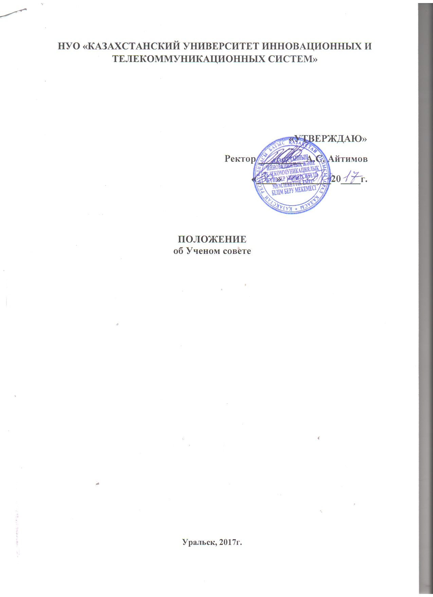
- Общие положения

  - Положение об Ученом совете Казахского Университета Инновационных и телекоммуникационных систем (далее - Университет) разработано в соответствии с пунктом 9 статьи 44 Закона Республики Казахстан «Об образовании» от 27 июля 2007 года, Законом Республики Казахстан «О науке» от 18 февраля 2011 года, Стратегическим планом Министерства образования и науки Республики Казахстан на 2017-2021 годы и «Типовыми правилами деятельности Ученого совета высшего учебного заведения и порядком его избрания» от 13 декабря 2007 года (№ 5038).
  - Ученый совет Университета является одной из форм коллегиального управления Университета.
  - В своей деятельности Ученый совет руководствуется законодательством Республики Казахстан, настоящим Положением об Ученом совете, а также Уставом Университета.
Деятельность Ученого совета основывается на гласности, коллективного обсуждения вопросов, входящих в его компетенцию.
  - Ученый совет организует свою работу на основе утвержденного плана, разрабатываемого на соответствующий учебный год.

- Основные задачи ученого совета

  - Создание необходимых условий для обучающихся и профессорско-преподавательского состава Университета с целью успешной реализации профессиональных учебных программ.
  - Обеспечение финансовой поддержки, укрепление материально-технической базы Университета.
  - Содействие дальнейшему развитию Университета.

- Основные функции ученого совета

  - Утверждение внесенных изменений и дополнений в структуру Университета.
  - Внесение изменений и дополнений в Устав Университета.
  - Создание, реорганизация и (или) прекращение деятельности учебных и научных подразделений Университета (отделов, центров, лабораторий, кафедр и т.п.).
  - Определение концепции развития Университета.
  - Принятие решений по всем основополагающим вопросам организации учебно-воспитательной, научно-исследовательской и хозяйственной деятельности Университета.
  - Заслушивание ежегодных отчетов ректора, проректоров, руководителей структурных подразделений о формах и методах ведения учебной, научно-исследовательской, воспитательной, финансовой, хозяйственной, информационной и международной и иных видах деятельности.
  - Рассмотрение и рекомендации к изданию учебников и учебных пособий и учебно-методических разработок ППС и работников Университета.
  - Утверждение тем и научных руководителей магистрантов по их диссертационным работам.
  - Организация контроля финансово-хозяйственной деятельности Университета.
  - Утверждение и присуждение почетных званий Университета, рассмотрение вопросов о представлении сотрудников Университета к правительственным наградам и почетным званиям; о выдвижении на соискание премий и стипендий, рекомендации для участия в конкурсах на избрание в действительные члены и члены-корреспонденты академии наук, «Лучший преподаватель вуза» и пр.
  - Утверждение Положений о текущем контроле знаний и о промежуточной аттестации.
  - Утверждение рабочего учебного плана, академических календарей, графика учебного процесса (сроков учебных занятий, практики) и внесение изменений в них.
  - Решение вопросов стратегии развития научной деятельности Университета; утверждение приоритетных научных направлений деятельности Университета, заслушивание руководителей структурных подразделений Университета о результатах проведения фундаментальных и прикладных исследований.
  - Решение вопросов стратегии развития учебного процесса: открытие новых направлений (специальностей); кадрового и материального обеспечения образовательной деятельности Университета; международных связей по учебным направлениям, решение других вопросов формирования контингента обучающихся.
  - Решения о сроках обучения в высшем учебном заведении лиц, имеющих среднее профессиональное образование соответствующего профиля или высшее профессиональное образование различных ступеней, а также лиц, способных освоить в полном объеме основную образовательную программу высшего профессионального образования в форме экстерната.
  - Рассмотрение ходатайства перед Министерством образования и науки РК о присвоении ученых званий профессора и доцента по различным направлениям.
  - Рассмотрение иных вопросов текущей деятельности Университета, требующих коллегиального решения.
  - Решения Ученого совета оформляются протоколом, который подписываются председателем и секретарем Ученого совета.

- Состав Ученого совета и порядок его избрания

  - Ученый совет создается приказом ректора Университета.
  - В состав Ученого совета входят ректор, проректоры, заведующие кафедр, руководители структурных подразделений, представители профессорско-преподавательского состава, студенческих и общественных организации Университета.
  - Состав Ученого совета избирается сроком на 3 года и состоит из нечетного числа членов. По мере необходимости решением общего собрания в его состав могут вноситься отдельные изменения.
  - Председателем Ученого Совета (далее - председатель) является ректор Университета. Заместителя председателя Ученого совета назначает председатель Ученого совета. Заместителем председателя Ученого совета назначается один из проректоров – исполняет обязанности Председателя в период его отсутствия.
  - Секретарь Ученого совета отвечает за ведение делопроизводства Ученого совета.

5. Организация работы Ученого совета

5.1 Общие сведения
5.1.1. Заседания Ученого совета проводятся в соответствии с утвержденным планом работы не реже одного раза в 2 месяца за исключением летнего отпускного периода.
5.1.2. План выносится председателем на утверждение Ученого совета. Право внесения вопросов в проект плана работы Ученого совета имеет каждый член совета.
5.1.3. План работы Ученого совета рассматривается и утверждается на первом заседании и раздается всем членам совета.
5.1.4. Председатель Ученого совета организует работу Ученого совета и обеспечивает его деятельность в соответствии с законодательством Республики Казахстан и настоящим Положением.
5.1.5. Заседания Ученого совета являются правомочными, если на них присутствует не менее 2/3 его членов. О невозможности присутствовать на заседании по уважительным причинам член Ученого совета должен заблаговременно информировать председателя.
5.1.6. Повестка дня и регламент утверждается простым большинством голосов от числа присутствующих членов совета.
5.1.7. По вопросам повестки заседаний Ученого совета принимаются решения (постановляющие части). Решение считается принятым, если за него проголосовало более 50% членов совета, присутствующих на заседании.

5.2 Порядок голосования и принятия решений

5.2.1. Голосование может быть открытым или тайным. Тайное голосование проводится в соответствии с установленным порядком, утвержденным Ученым советом Университета.
5.2.2. Решения считаются принятыми, если за них проголосовало большинство присутствующих на заседании (если не предусмотрено иное).
5.2.3. Решения Ученого совета вступают в силу после подписания их Учредителем-президентом Университета – председателем Ученого совета.
5.2.4. Для проведения тайного голосования и подсчета его результатов Ученый совет открытым голосованием избирает счетную комиссию в составе трех-пяти членов Ученого совета. Счетная комиссия избирает из своих членов председателя. В состав счетной комиссии не может быть включен член Ученого совета, если его кандидатура баллотируется. Каждому члену Ученого совета выдается один бюллетень для тайного голосования.
5.2.5. Бюллетени выдаются в соответствии с явочным листом членов Ученого совета под подпись. По окончании голосования счетная комиссия вскрывает урну, устанавливает количество действительных и недействительных бюллетеней и производит подсчет голосов, поданных «за» и «против». Протокол счетной комиссии о результатах тайного голосования подписывается всеми членами счетной комиссии и зачитывается на заседании Ученого совета. Утверждение протоколов счетной комиссии производится Ученым советом простым большинством голосов при открытом голосовании.
5.2.6. Заседание Ученого совета оформляется протоколом секретарем Ученого совета. Протокол подписывается Председателем и секретарем Ученого совета.
5.2.7. К протоколу прилагаются принятые Ученым советом решения.
Решения Ученого совета по процедурным вопросам также должны быть отражены в протоколе заседания.
5.2.8. Решение Ученого совета подписывается Председателем и секретарем Ученого совета и доводится до исполнителей и членов Ученого совета не более чем в недельный срок.
5.2.9. Председатель Ученого совета организует систематическую проверку исполнения решений Ученого совета и информирует членов
Ученого совета о выполнении принятых решений.

5.3 Подготовка материалов к заседаниям Ученого совета

5.3.1. Материалы, подготовленные комиссией и отдельными исполнителями для заседания Ученого совета, могут быть произвольной формы, исходя из содержания рассматриваемого вопроса и его объема. За исключением тех вопросов, которые требуют определенного перечня и содержания документов (утверждение планов, конкурсные дела и пр.).
5.3.2. Объем документов, представляемый на заседании Ученого совета вопросу, в зависимости от его характера и масштаба, может быть любым.
5.3.3. Документы должны удовлетворять следующим общим требованиям:
- содержание рассматриваемого вопроса должно излагаться последовательно, четко, кратко;
- содержать анализ положительных результатов, недостатков и их
причин;
- содержать логические выводы, направленные на эффективное решение вопроса.
5.3.4. Доклад председателя комиссии (отдельного исполнителя) не должен превышать 10-15 минут.
5.3.5. Проект решения Ученого совета должен содержать краткую констатирующую часть и четкую постановляющую часть с указанием ответственных за выполнение работ и сроков, результатов, подлежащих контролю. В установленный срок (не менее чем за 10 дней до заседания совета) проект представляется ученому секретарю на двух языках (государственном и русском).

Решение Ученого совета Университета
принято «_30_» ___11___ 2017 года
протокол № _2_.

